北大唯一被砍头的校长，因主张保护外国使馆被杀，临死前受尽痛苦
2020-02-15 20:08
文/格瓦拉同志
自北京大学的前身京师大学堂创立以来，这座百年学府先后迎来过32位“掌门人”，虽然每个人的成就各不相同，但校长的身份还是给他们带来莫大的荣耀。然而，并非每一位校长都能得以善终，其中结局最惨者，莫过于第二任校长许景澄，最后落得被砍头的下场。那么，许景澄究竟犯了何罪，以至于受此极刑？
许景澄，原名许癸身，字竹筠，浙江嘉兴人，生于道光二十五年（1845年）。据史书记载，许景澄自幼聪慧、好学不倦，跟随嘉兴名儒赵铭学习词章、骈文、诗画，尤重研习经世之学，很早便在当地小有名气。同治七年（1868年），许景澄考取进士，被授予翰林院编修职务，由此踏上仕途升迁的“快车道”。
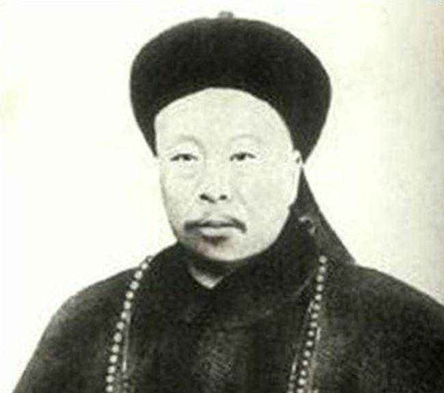
许景澄画像
许景澄入仕之初，正值“洋务运动”勃兴之际，受“师夷长技以自强”思想的影响，他的观念开始发生巨变，并加速向“洋务派”靠拢。而“洋务派”首领文祥因为欣赏许景澄的才华和志向，便将他引入到总理衙门办事，并多次派遣他办理洋务或出使外国。在文祥的大力提携下，许景澄历任清朝驻法、德、意、荷、奥、比、俄、荷等国公使。
在长期办理洋务的过程中，许景澄在不遗余力地维护国家利益的同时，对西方列强的国情有着深刻的了解。许景澄强烈的意识到，中国要想摆脱落后、挨打的面貌，必须要学会如何与各国友好相处，而非盲目的排外与抵制。但是，许景澄的主张遭到朝中顽固派的责难、围攻，也很不受慈禧太后的欢迎，并为他最终的悲剧埋下伏笔。
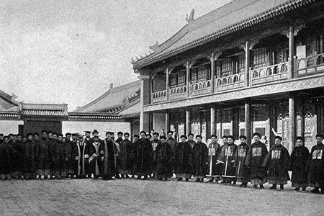
京师大学堂师生合影
光绪二十四年（1898年），许景澄因病离职回国，但在嘉兴修养没几天，便被召入朝中做官，先后担任总理各国事务大臣兼礼部侍郎、吏部左侍郎、京师大学堂总教习兼管学大臣等职务。京师大学堂即今日的北京大学，首任校长（管学大臣）虽然是孙家鼐，但真正担负起建设、管理职责的却是许景澄。因此，很多资料将许景澄视作北大首任校长，也不是没有原因。
国难方殷之际，许景澄为了建设京师大学堂，克服了常人难以承受的各种困难，真可谓鞠躬尽瘁、死而后已。然而，就在许景澄为建设大学堂积极奔走之际，杀身之祸却悄然袭来。
原来，就在许景澄返京任职的次年（1899年），义和团运动在山东兴起，并且很快蔓延到直隶、北京等地。此时，受奸佞毓贤、载漪、载勋、刚毅等人鼓惑，因西方各国阻挠无法完成废黜光绪帝、独揽朝政目标的慈禧太后，打算利用义和团盲目排外的倾向，达到报复洋人的目的。为此，慈禧太后在1900年6月17日颁布诏书，宣布向美、英、法、德、俄、日等11国宣战。
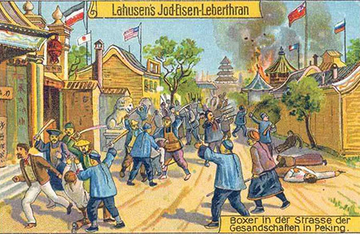
描绘清军和义和团杀害洋人的漫画
慈禧太后在向列强宣战的同时，还命令清军联合义和团围攻东交民巷（外国使馆区），并放任拳民杀戮洋人和教徒。忧心如焚的许景澄出于国家安危的考虑，与太常寺卿袁昶一起上书，强烈反对依靠义和团反洋，并以“春秋之义，不杀行人”为由，要求朝廷放弃围攻使馆区，并保障洋人和教徒的安全。许景澄、袁昶的谏言激怒慈禧太后，很快便遭到捕杀。
当许景澄得知自己即将被捕杀时，他并没有选择逃跑，而是冷静地向家人交代后事。随即，许景澄又赶往俄国银行，将存在这里的40万两白银折子取出，然后归还给国库。原来，这笔钱是京师大学堂的办学经费，许景澄担心自己死后俄国人会赖账，所以才将取出。许景澄对北京大学始终倾注满腔心血，由此可见一斑。
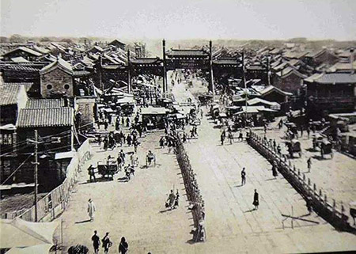
清朝末年的菜市口
同年7月28日，许景澄因“勾结洋人，莠言乱政，语多离间”等罪名，被押赴菜市口斩首，终年才56岁。根据史料记载，许景澄受刑时，前来围观的拳民、市民极多，他们在狂热情绪的驱使下，不停地咒骂许景澄是“汉奸”、“卖国贼”。由于刽子手在行刑前向许景澄索贿不成，恼羞成怒之余，便在行刑时故意将刀砍在他的脊椎上，导致其颈椎虽然断裂，但气管犹存。因此，许景澄是在受尽痛苦之后，才闭上眼睛的。
清朝联手义和团围攻使馆、肆意捕杀洋人及教民的行动，引发八国联军侵华事件，最终导致清朝一败涂地，并签署丧权辱国的《辛丑条约》。条约签订后，慈禧太后大变脸，在下诏惩罚主战派、剿灭义和团的同时，还为许景澄等人平反、褒赠，并为他们举行隆重的葬礼。此时，距离许景澄等人遇害，仅仅半年时间而已。
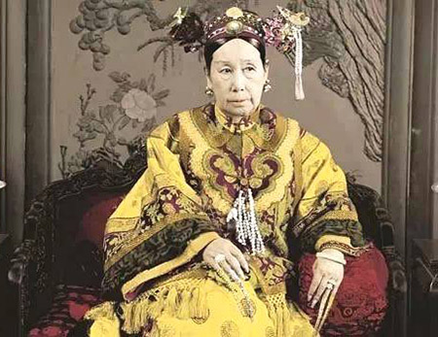
慈禧太后处死许景澄，不久又为他平反
据史料记载，当许景澄的灵柩被官兵护送南下时，沿途各地均出现万众瞻仰的动人局面。等到达江苏、上海时，“江督以下官吏，及士大夫识与不识，皆往助执绋。祭奠成市，哀挽盈途，所谓万代瞻仰，在此一举者”，可谓备极荣哀（见《许文肃公年谱》）。此情此景，再联想到许景澄受刑时，狂热的群众围观叫好的场面，不能不让人心生无限悲凉。
史料来源：《清史稿》、《许文肃公年谱》返回搜狐，查看更多

